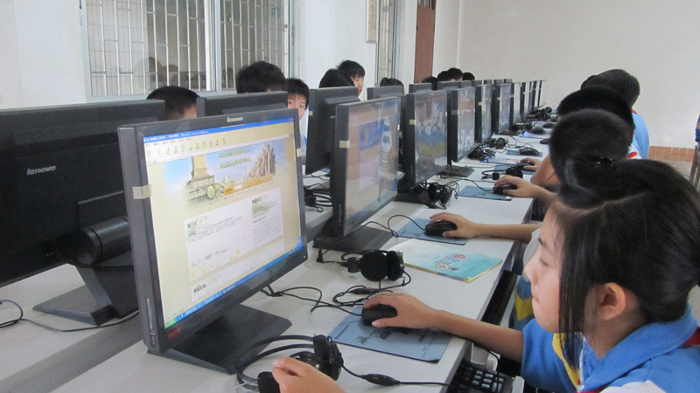
王旭东老师在微机室2辅导学生上课。
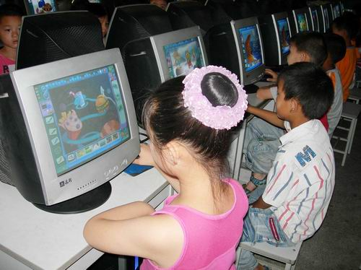

庞燕敏老师在微机室1辅导老师上课。

